Beste ouders,
Op 7/03/2020 hebben de jongwelpen hun financiële actie en hierbij verkopen we super lekkere wafeltjes. We doen een financiële actie zodat wij dit geld dan kunnen gebruiken voor op kamp te gaan en toffe activiteiten te kunnen maken en om eventueel spelmateriaal te kopen, dus hoe meer we verkopen hoe beter!
U kan deze al bestellen door een simpel mailtje te sturen naar luka092001@gmail.com met hoeveel pakjes wafeltjes u wil en met uw naam erbij, en eventueel de naam van uw jongwelp en dan kan u deze afhalen met de activiteit (07/03/2020), als u deze niet kan afhalen op deze dag dan kan u die de week erop komen afhalen.
U betaalt deze dan cash met de activiteit zelf.
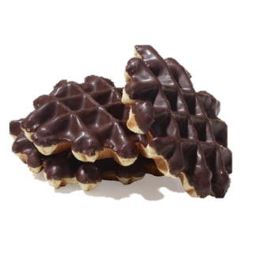
1 pakje wafeltjes (ongeveer 250 gram) kost 4€ en 2 pakjes wafeltjes kosten 7€.

